**Produkty bambusowe bambaw - ekologia w Twoim domu**

**Czy warto kupować produkty bambusowe bambaw i gdzie można je znaleźć? Na te pytania odpowiadamy w naszym artykule, zachęcamy do lektury wpisu.**

**Produkty bambusowe bambaw - zero waste i wielorazowe użycie**

Chcesz zadbać o zaszą planetę i wprowadzić do swojego gospodarstwa domowego wielorazowe produkty zero waste? Zatem przeczytaj w naszym artykule czym są [produkty bambusowe bambaw](https://equip.pl/firm-pol-1597231619-Bambaw.html).

**Ekologiczne produkty w Twoim domu**

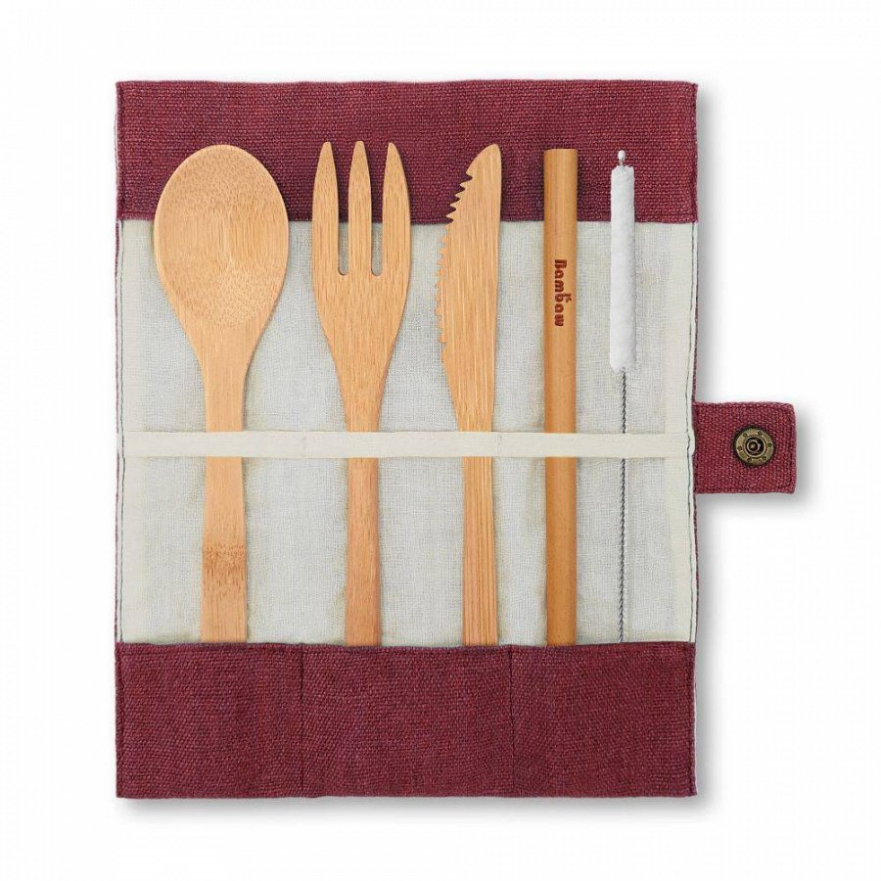

Coraz więcej osób decyduje się na zbudowanie swojej pielęgnacji skóry twarzy, włosów i ciała w oparciu o wegańskie i naturalne produkty, które pakowane są w sposób zero waste. Polscy producenci mają na tym polu wiele do zaoferowania. Co więcej, na rynku znajdziemy asortyment zero waste także do ogólnego użytku, domowego. Mowa o wielorazowych pojemnikach na żywność czy reklamówkach na zakupy. Warto także zwrócić uwagę na bambusowe szczoteczki do zębów czy eko płatki kosmetyczne do zmywania makijażu, wielorazowe maszynki do golenia dla kobiet i mężczyzn to **produkty bambusowe bambaw**

**Produkty bambusowe bambaw w Equip**

Gdzie można kupić *produkty bambusowe bambaw*? Ich dużą dostępność oferuje sklep online Equip. W katalogu produktowym znajdziemy nie tylko wspomniane szczoteczki do zębów czy golarki ale również wielorazowe słomki czy zestawy sztućców oraz miski.